Spoštovani in spoštovane!

Vljudno vabljeni na javni posvet za nevladne organizacije na temo SOVRAŽNEGA GOVORA, ki ga Mirovni inštitut organizira v sodelovanju z Društvom za razvijanje prostovoljnega dela Novo mesto (Regijski NVO center)!

Kdaj: ČETRTEK, 12. marec 2015, ob 10.00 uri.
Kje: Sejna soba Društva za razvijanje prostovoljnega dela Novo mesto, Novi trg 9 (2. nadstropje), 8000 Novo mesto.

Mirovni inštitut koordinira projekt »Z (od)govorom nad sovražni govor – Zagon neodvisnega povezovalnega telesa (ZaGovor)«. Z vzpostavitvijo javno odzivnega sistematično in dolgoročno delujočega neodvisnega telesa bo projekt prispeval k zmanjšanju razširjenosti pojava sovražnega govora v Sloveniji. Hkrati preko osveščevalnih aktivnosti in prenosa znanja krepi NVO sektor in omogoča opolnomočenje ranljivih skupin. Namen vzpostavitve neodvisnega telesa je povezati vse ključne akterje, aktivne na področju boja proti sovražnemu govoru. Cilj projekta je seznaniti javnost v Sloveniji s problematiko sovražnega govora in nujnostjo odzivanja in ničelne tolerance do tega pojava ter senzibilizirati ključne deležnike in akterje. Specifično želi projekt opolnomočiti ranljive skupine, potencialne žrtve sovražnega govora, ter tako aktivirati ne le marginalizirane skupine (npr. Rome, migrante, LGBT, nepriznane narodnostne manjšine itd.), temveč z razvitjem mreže NVO tudi nevladni sektor nasploh.

Obveščam vas, da bomo organizirali javni posvet za nevladne organizacije na temo sovražnega govora (v smislu usposabljanja oziroma pogovora o temi), medtem ko nas v drugem delu zanimajo izkušnje in potrebe iz lokalnih okolij. Posvet bo namenjen internemu dialogu NVO in iskanju novih načinov za odzivanje na sovražni govor. Želimo vzpostaviti neformalne lokalne/regionalne koalicije NVO po Sloveniji za namen opolnomočenja lokalnih/regionalnih centrov NVO sektorja (da se izboljša in okrepi zmožnost organiziranja lokalne odzivnosti na sovražni govor) ter vzpostaviti »Koalicijo NVO proti sovražnemu govoru« (s formalnim vpisom oziroma formalno Izjavo o sodelovanju v Koaliciji…). Tako si na omenjenem dogodku želimo, da bi se ga udeležili predstavniki_predstavnice NVO s širšega lokalnega območja oziroma regije.
Kratkim predstavitvam tematike bo sledila moderirana razprava. Posvet bo povezovala mag. Mojca Frelih.

Lepo prosimo, da udeležbo na javnem posvetu potrdite na elektronski naslov mojca.frelih@mirovni-institut.si (najkasneje do torka, 10.03.2015).

Po koncu posveta boste povabljeni tudi k vključitev v »Koalicijo NVO proti sovražnemu govoru«. Seveda pa sodelovanje na posvetu ni pogoj za vključitev, niti ni pogojeno sodelovanje na posvetu, če se Koaliciji ne želite pridružiti…

Vljudno vabljeni k podpisu pristopne izjave o sodelovanju v okviru »Koalicije NVO proti sovražnemu govoru«! Lepo prosimo, če podpisano (žigosano) in skenirano Izjavo lahko pošljete na e-naslov: mojca.frelih@mirovni-institut.si

Več informacij o celotnem projektu: http://www.mirovni-institut.si/govor

Programski odbor projekta: dr. Veronika Bajt (vodja), mag. Mojca Frelih, dr. Neža Kogovšek Šalamon, mag. Brankica Petković (Mirovni inštitut), Lija Mihelič (Spletno oko, Fakulteta za družbene vede Univerze v Ljubljani), Jernej Rovšek (Varuh človekovih pravic), Kaja Jakopič (MMC RTV Slovenija).

Za vse informacije o projektu se lahko obrnete na vodjo projekta dr. Veroniko Bajt, e-pošta: veronika.bajt@mirovni-institut.si, tel. (01) 234 77 20.

Projekt sofinancira FINANČNI MEHANIZEM EGP IN NORVEŠKI FINANČNI MEHANIZEM 2009-2014. Program za NVO v Sloveniji.

Partnerji projekta: Projekt finančno podpira:
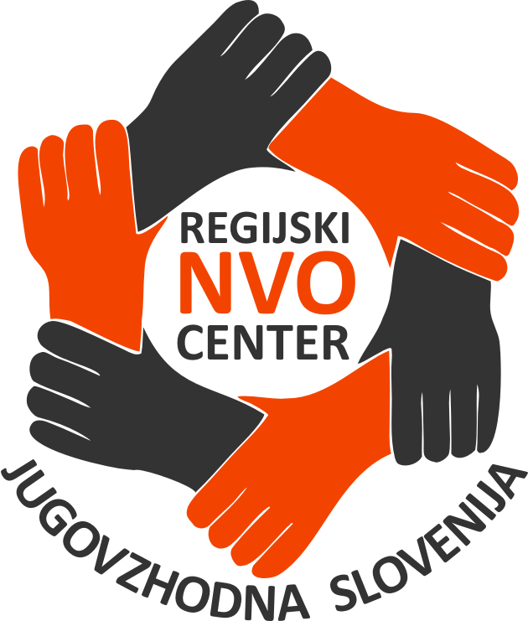  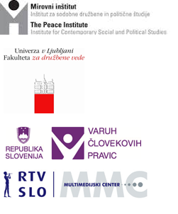 | 